**Studi Kasus 1**

_______________________________________________________

**Studi Kasus: Sistem Penentuan Kategori Pajak Penghasilan**

Sebuah perusahaan ingin menentukan kategori pajak penghasilan karyawan berdasarkan gaji bulanan. Aturan pajaknya:

1. Jika gaji ≥ 15 juta, pajak adalah 20%.

2. Jika gaji 10 juta - 15 juta, pajak adalah 15%.

3. Jika gaji 5 juta - 10 juta, pajak adalah 10%.

4. Jika gaji < 5 juta, pajak adalah 5%.

5. Jika karyawan adalah pegawai tetap, tambahan pajak 5% dari total pajak yang dihitung.

**Contoh Test Hasil Output :**

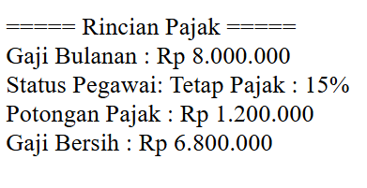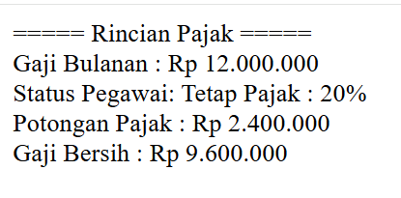

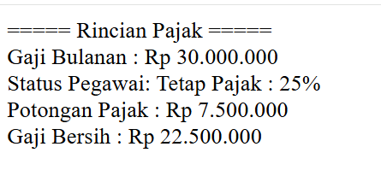

**Studi Kasus 2**

_______________________________________________________

**Studi Kasus: Sistem Penentuan Diskon Berdasarkan Jenis Member dan Total Belanja**

Sebuah toko memberikan diskon kepada pelanggan berdasarkan **jenis membership** dan **total belanja**. Aturannya sebagai berikut:

1. **Member Gold**:
   * Belanja **≥ Rp 1.500.000** → Diskon **20%**
   * Belanja **Rp 1.000.000 - Rp 1.499.999** → Diskon **15%**
   * Belanja **< Rp 1.000.000** → Diskon **10%**
2. **Member Silver**:
   * Belanja **≥ Rp 1.500.000** → Diskon **15%**
   * Belanja **Rp 1.000.000 - Rp 1.499.999** → Diskon **10%**
   * Belanja **< Rp 1.000.000** → Diskon **5%**
3. **Non-Member**:
   * Belanja **≥ Rp 1.500.000** → Diskon **5%**
   * Belanja **Rp 1.000.000 - Rp 1.499.999** → Diskon **3%**
   * Belanja **< Rp 1.000.000** → **Tidak mendapatkan diskon**

Buat program PHP yang menentukan besaran diskon dan total pembayaran setelah diskon berdasarkan **jenis membership** dan **total belanja**.

**Contoh Test Hasil Output :**

